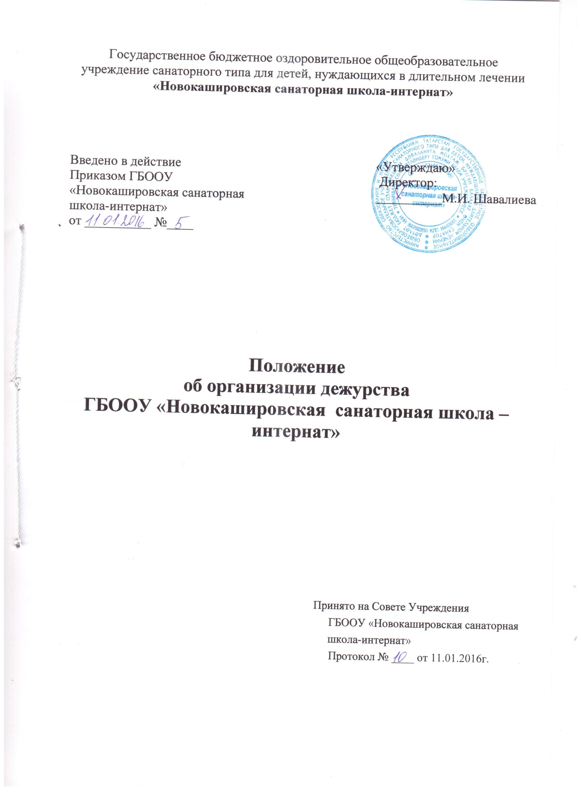

ПОЛОЖЕНИЕ

об организации дежурства

в ГБООУ «Новокашировская санаторная школа-интернат»

1. Общие положения
- Положение об организации дежурства в ГБООУ «Новокашировская санаторная школа-интернат», устанавливает порядок организации дежурства участников образовательного процесса.
- Целью организации дежурства является обеспечение условий для безопасной деятельности Школы-интерната, включающей в себя:
- нормальное и безопасное функционирование зданий, сооружений, оборудования тепловых, водо-канализационных, электрических сетей, телефонной связи;
- поддержание удовлетворительного санитарно-гигиенического состояния помещений и прилегающих территорий;
- соблюдение правил внутреннего трудового распорядка для работников и учащихся Школы-интерната всеми участниками образовательного процесса;
- сохранность имущества Школы-интерната и личных вещей участников образовательного процесса;
- отсутствие в Школе-интернате посторонних лиц и подозрительных предметов;
- оперативное реагирование и принятие соответствующих мер в случае возникновения чрезвычайных ситуаций.
1.3.Организация дежурства способствует развитию культуры взаимоотношений и чувства ответственности за поддержание уклада жизни школьного коллектива.

2. Дежурство в рабочие дни
- В состав дежурной смены входят:
- дежурный администратор из числа заместителей директора;
- дежурные классные руководители с 5 по 9 класс;
- дежурные педагогические работники;
- вахтер или лицо его заменяющее;
- сторож (в ночное время и в выходные дни);
- помощник воспитателя (в ночное время)
  - Дежурство педагогических работников и учащихся осуществляется в соответствии с графиком, составляемым заместителем директора по учебной работе и утверждаемым директором Школы-интерната в начале каждого учебного полугодия.
  - График дежурства вахтеров, рабочих по обслуживанию здания и сторожей составляет заместитель директора по административно-хозяйственной работе, проводят учет дежурства в табеле учета рабочего времени.
2.4. Часы дежурства и его продолжительность определяются календарным учебным графиком Школы-интерната.
2.5. Учащиеся привлекаются к дежурству на переменах согласно графику.

3. Дежурство в выходные дни
3.1. В выходные дни дежурство осуществляется сторожем по установленному графику.
3.2. Для дежурства в праздничные дни приказом директора Школы-интерната назначаются:
- дежурный администратор согласно приказу, находящийся по заранее указанному адресу (с указанием телефона);
- дежурный работник, находящийся в здании Школы-интерната рядом с одним из телефонов согласно графику, предоставляемым заместителем директора по АХР;
- дежурные педагоги - согласно приказу директора Школа-интерната.
В каникулярное время дежурство осуществляется по графику, составляемому и утверждаемому заместителем директора по административно-хозяйственной деятельности и заместителем директора по воспитательной работе.
При проведении мероприятий в каникулярное время дежурство осуществляется в порядке, определенном для выходных и праздничных дней.
  - При проведении на базе Школы-интерната городских, республиканских, общероссийских мероприятий дежурство осуществляется по особому графику, утвержденному директором Школы-интерната.

4. Обязанности дежурного администратора
- Осуществляет контроль за организацией образовательного процесса, при необходимости вносит в него коррективы.
- Отвечает за организацию работы дежурной смены и выполнение задач, перечисленных разделе 1 настоящего Положения.
- Принимает меры к устранению выявленных недостатков.
- Докладывает о происшествиях директору Школы-интерната или заместителю директора по административно-хозяйственной деятельности, а при необходимости обращается в соответствующие аварийные и дежурные службы района.

5. Обязанности дежурного классного руководителя
- Организует коллектив класса для дежурства в соответствии с графиком на следующих постах:
- у входа в Школу-интернат, в коридорах 1 - 2 этажей, у библиотеки.
- Проверяет в конце смены готовность кабинетов к влажной уборке: стулья должны быть подняты на столы, доска протерта, мебель должна стоять ровными рядами, форточки (фрамуги) закрыты, ключ от кабинета должен быть сдан на вахту.
- Следит за проветриванием помещений, рациональным использованием электроэнергии, воды, санитарным состоянием здания.
- Докладывает по окончании дежурства о выявленных недостатках дежурному администратору в конце смены, при происшествиях - немедленно.
- В случае отсутствия дежурного администратора выполняет его обязанности.
- Организует проверку наличия школьной формы у учащихся.
- Следит за соблюдением Правил внутреннего распорядка для учащихся Школы.

6. Обязанности дежурного педагогического работника
- Находится на своем посту в период, указанный в графике.
- Обеспечивает порядок и тишину во время уроков, соблюдение правил внутреннего распорядка для учащихся Школы-интерната, следит за санитарным состоянием своего участка.
- Выявляет посторонних лиц, находящихся в Школе-интернате.
- Докладывает обо всех недостатках дежурному администратору и принимает возможные меры к их устранению.

7. Обязанности вахтера или лица его заменяющего.
- Принимает и сдает вахту дежурному сторожу.
- Проверяет наличие ключей от кабинетов, аптечки, журнала для заявок электрику, сантехнику, исправность фонарей.
- Осуществляет пропускной режим в Школу-интернат в соответствии с разделом 10 настоящего положения.
- Подает звонки на уроки и перемены.
- При необходимости временно отлучиться с поста оставляет за себя уборщика служебных помещений, который в этот период выполняет обязанности вахтера.
- Обращает внимание на вносимые в здание предметы.
- Не допускает вынос имущества Школы-интерната без разрешения администратора или материально ответственного лица.
- Докладывает о происшествиях или чрезвычайных ситуациях любому дежурному педагогическому работнику, который в свою очередь либо сам принимает меры к устранению, либо ставит в известность дежурного администратора.

8. Обязанности сторожа
- Сторож выходит на дежурство в соответствии с графиком, составленным заместителем директора по хозяйственной работе.
- Принимает дежурство у вахтера или лица его заменяющего и передает дежурство вахтеру или лицу его заменяющего.
8.3.Отвечает в период своего дежурства за функционирование электрических, тепловых и водо-канализационных сетей, сохранность имущества Школы-интерната, соблюдение правил пожарной безопасности.
- При заступлении на дежурство и далее через каждые 1,5 - 2 часа совершает обход здания изнутри и производит наружный осмотр; проверяет плотность закрытия рам и форточек, отсутствие посторонних лиц и подозрительных предметов, наличие ключей от кабинетов, надежность запоров входных дверей, запасных входов, входов на чердак, в бухгалтерию, столовую, лаборантские комнаты, складские помещения, кабинет директора, кабинеты заместителей директора, исправность наружного освещения.
- При обнаружении неисправности или выявлении недостатков принимает оперативные меры для их устранения, при невозможности устранить их самостоятельно сообщает заместителю директора по административно- хозяйственной работе или ответственному дежурному администратору.
- В случае неправомерных действий со стороны посторонних лиц немедленно сообщает об этом по телефону 02 (пользуется КТС) и принимает меры к сохранности здании и имущества и задержанию нарушителя.
- В случае задымления или воспламенения помещений немедленно сообщает по телефону 01 и принимает необходимые меры к тушению пожара, спасению здания и имущества Школы-интерната.
8.8.Обо всех происшествиях за смену докладывает заместителю директора по административно-хозяйственной работе или дежурному администратору.

9. Порядок осуществления пропускного режима в Школу
  - Пропускной режим Школы осуществляется за счет проходных вахт. Вахта располагается у центрального входа в Школы, оборудована КТС.
  - Вахтер выполняет свои обязанности в соответствии с разделом 7 настоящего положения и должностной инструкции.
9.3.В целях обеспечения безопасности деятельности Школы-интерната и избежания нежелательных действий, посетители, приходящие в Школу-интернат и не являющиеся участниками образовательного процесса, должны обязательно зарегистрироваться в журнале посетителей, находящемся у вахтера или лица его заменяющего, указав фамилию, имя и отчество, время входа и выхода из здания.
9.4.Родители (законные представители) допускаются в Школу-интернат после записи в журнале посетителей, находящемся на вахте.
9.5.Дежурный вахтер или лицо его заменяющее обязан следить за правильностью записей и обязательно требует документ, удостоверяющий личность пришедшего.
9.6.В случае возникновения конфликтных ситуаций связанных с допуском посетителей в здание, вахтер или лицо его заменяющее должен немедленно сообщить об этом дежурному администратору или по телефону 02 (воспользоваться КТС).
  - При проведении общеклассных и общешкольных мероприятий родители (законные представители), гости допускаются в Школу-интернат согласно спискам, представленным работниками школы, ответственными за проведении данного мероприятия.
9.8.Представители СМИ допускаются в Школу-интернат только с разрешения директора школы-интерната. По согласованию с Управлением образования и по делам молодежи.

